日志审计方案
TL;DR: Dify 通过 OperationLog 操作日志模型、结构化 JSON 日志、请求追踪链路和阿里云 SLS LogStore 集成，构建覆盖操作审计、安全审计和系统审计的多层日志体系，支持 EU AI Act、GDPR 和 SOC 2 合规要求。

概述
日志审计是 Dify 安全架构的最后一道防线。当认证、授权和数据安全机制被绕过或失效时，审计日志提供事后追溯能力，帮助安全团队还原事件全貌。
Dify 的审计体系围绕三个目标设计：记录谁在什么时间做了什么操作（操作审计），追踪每次请求的完整链路（安全审计），保留系统运行的关键指标（系统审计）。所有日志均支持结构化输出，便于接入外部 SIEM 系统。
核心审计原则：
- 不可篡改：审计日志一经写入不可修改，通过数据库 server_default 和 onupdate 机制保证时间戳可信
- 租户隔离：所有审计记录强制包含 tenant_id，查询时自动限定租户范围
- 链路完整：每条日志携带 trace_id 和 request_id，支持跨服务关联分析
- 合规就绪：日志格式和保留策略满足 EU AI Act、GDPR 和 SOC 2 要求

详细设计

1. 审计日志现状
Dify 当前已建立多层日志机制，覆盖操作记录、请求追踪和结构化输出三个维度。

1.1 操作日志模型
OperationLog 模型（api/models/model.py）是 Dify 的核心审计记录，存储于 PostgreSQL operation_logs 表：
字段 | 类型 | 说明
id | UUID | 主键，自动生成
tenant_id | UUID | 操作所属租户，强制非空
account_id | UUID | 执行操作的用户账户，强制非空
action | String(255) | 操作类型标识（如 create_app、update_model_config）
content | JSON | 操作详情，存储变更前后快照
created_at | DateTime | 操作时间，数据库默认当前时间戳
created_ip | String(255) | 操作来源 IP 地址
updated_at | DateTime | 记录更新时间，自动刷新
索引设计：operation_log_account_action_idx 覆盖 (tenant_id, account_id, action) 三元组，支持按租户和用户快速查询操作历史。

1.2 登录审计
账户模型（api/models/account.py）内置登录审计字段：
字段 | 说明 | 更新时机
last_login_at | 最后登录时间 | 每次成功登录
last_login_ip | 最后登录 IP | 每次成功登录
last_active_at | 最后活跃时间 | 每 10 分钟更新

1.3 请求日志
ext_request_logging.py 扩展通过 Flask 信号机制记录所有 HTTP 请求：
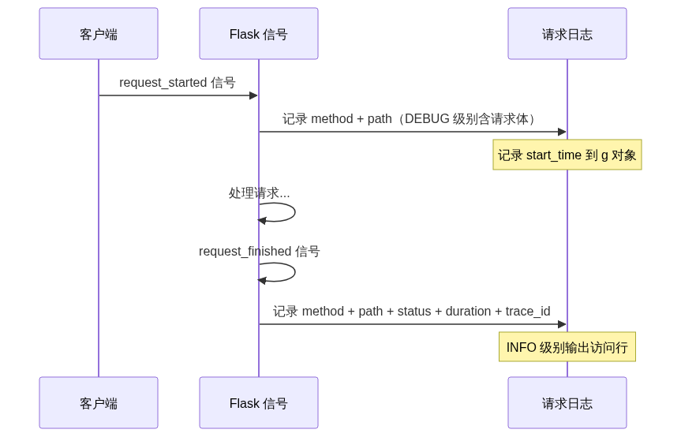
图表
请求日志输出格式（INFO 级别）：
配置项：ENABLE_REQUEST_LOGGING=true 启用（默认关闭）。

1.4 结构化 JSON 日志
StructuredJSONFormatter（api/core/logging/structured_formatter.py）提供标准化的 JSON 日志格式：
配置项：LOG_OUTPUT_FORMAT=json 启用 JSON 格式（默认 text）。

1.5 阿里云 SLS LogStore
ext_logstore.py 扩展集成阿里云日志服务（SLS），将工作流执行日志存储到云端：
LogStore 名称 | 存储内容 | 索引策略
workflow_execution | 工作流运行记录 | 自动从 WorkflowRun 模型生成
workflow_node_execution | 节点执行记录 | 自动从 WorkflowNodeExecutionModel 生成
LogStore 支持 PG 协议和 SDK 两种模式，默认 TTL 为 365 天（ALIYUN_SLS_LOGSTORE_TTL）。

2. 日志分类设计
Dify 的审计日志分为三大类，每类有不同的采集方式、存储策略和查询场景。
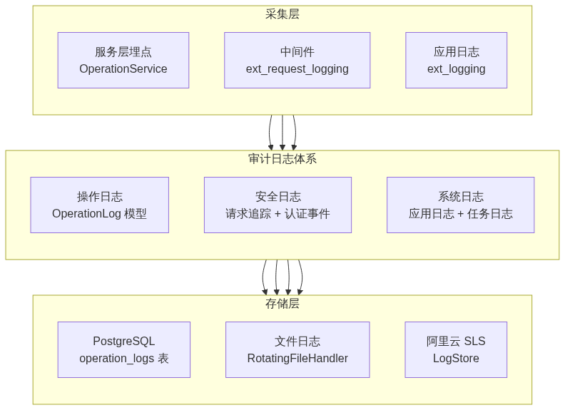
图表

2.1 操作日志
操作日志记录用户在控制台的关键操作，用于事后审计和合规检查。
覆盖场景：
操作类别 | 典型 action 值 | 记录内容
应用管理 | create_app, update_app, delete_app | 应用配置变更
模型配置 | update_model_config, add_provider | 模型供应商变更
知识库 | create_dataset, update_document | 文档和分段变更
成员管理 | invite_member, remove_member, change_role | 租户成员变更
工作流 | publish_workflow, update_workflow | 工作流版本变更
采集方式： 服务层在业务逻辑执行后主动写入 OperationLog 记录。

2.2 安全日志
安全日志记录认证、授权和访问控制相关事件，用于安全监控和入侵检测。
覆盖场景：
事件类别 | 日志来源 | 关键字段
登录成功/失败 | AccountService.login() | 账户 ID、IP、时间
令牌刷新 | PassportService.refresh_token() | 旧/新令牌时间
权限拒绝 | 装饰器链检查失败 | 用户角色、请求路径
API Key 使用 | validate_app_token() | Key 标识、调用接口
CSRF 验证失败 | check_csrf_token() | 请求来源、Token 差异
速率限制触发 | 各类 rate_limiter | 限制类型、触发阈值
采集方式： 中间件自动记录（ext_request_logging）+ 服务层关键路径埋点。

2.3 系统日志
系统日志记录应用运行状态和异步任务执行情况，用于故障排查和性能分析。
覆盖场景：
日志类别 | 来源 | 输出目标
应用运行日志 | logging.getLogger(__name__) | 文件 + 控制台
Celery 任务日志 | 异步任务执行 | 文件 + 控制台
工作流执行日志 | WorkflowRun / WorkflowNodeExecution | PostgreSQL + SLS
数据库迁移日志 | Alembic/Flask-Migrate | 控制台
错误追踪 | Sentry SDK | Sentry 平台

3. 日志格式和标准

3.1 统一日志结构
所有日志输出遵循统一的结构化格式，便于聚合分析：
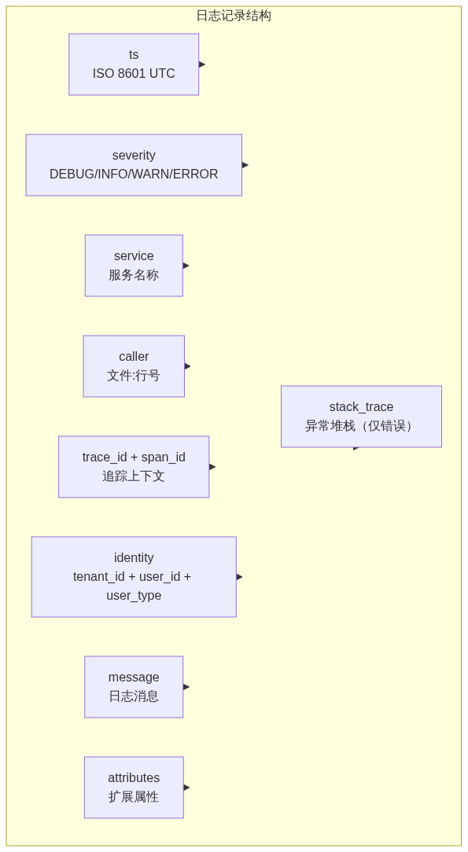
图表

3.2 字段定义规范
字段 | 类型 | 必填 | 说明 | 示例
ts | String | 是 | ISO 8601 UTC 时间戳，毫秒精度 | 2026-07-19T10:30:00.123Z
severity | String | 是 | 日志级别映射 | INFO, WARN, ERROR
service | String | 是 | 服务标识 | dify-api
caller | String | 是 | 代码位置 | app_factory.py:42
trace_id | String | 否 | OpenTelemetry trace ID（32 hex） | 0123456789abcdef0123456789abcdef
span_id | String | 否 | OpenTelemetry span ID（16 hex） | 0123456789abcdef
identity.tenant_id | String | 否 | 租户 ID | abc-123-def
identity.user_id | String | 否 | 用户 ID | user-456
identity.user_type | String | 否 | 用户类型 | account 或 end_user
message | String | 是 | 日志消息 | Workflow executed successfully
attributes | Object | 否 | 扩展键值对 | {"app_id": "xyz"}
stack_trace | String | 否 | 异常堆栈（仅 ERROR 级别） | 完整 traceback

4. 日志存储和归档

4.1 存储架构
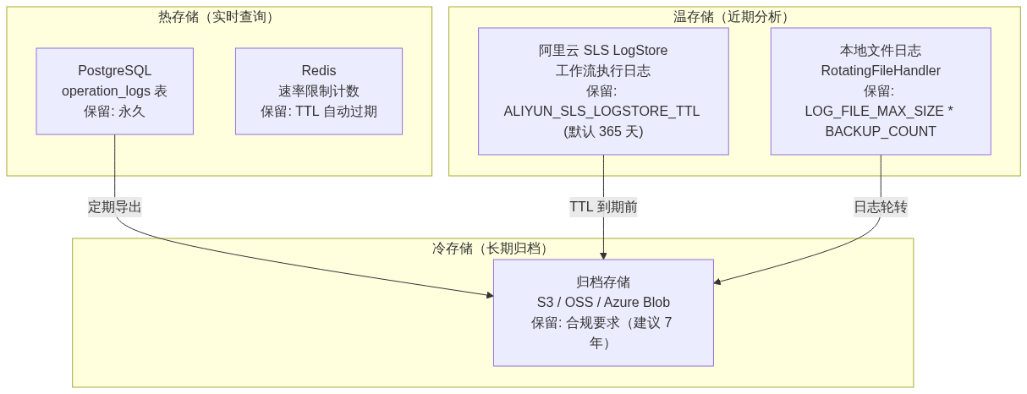
图表

4.2 存储策略
日志类型 | 存储位置 | 保留期限 | 配置项
操作日志 | PostgreSQL | 永久（建议定期归档） | 无自动清理
请求日志 | 文件 / stdout | 按文件大小轮转 | LOG_FILE_MAX_SIZE, LOG_FILE_BACKUP_COUNT
工作流执行日志 | PostgreSQL + SLS | SLS: 365 天（可配置） | ALIYUN_SLS_LOGSTORE_TTL
工作流日志清理 | PostgreSQL | 可配置天数 | WORKFLOW_LOG_RETENTION_DAYS（默认 30 天）
Celery 任务日志 | 文件 / stdout | 按文件大小轮转 | 同请求日志

4.3 归档策略
工作流日志清理：
Dify 提供内置的工作流日志清理机制（WORKFLOW_LOG_CLEANUP_ENABLED）：
配置项 | 默认值 | 说明
WORKFLOW_LOG_CLEANUP_ENABLED | false | 是否启用自动清理
WORKFLOW_LOG_RETENTION_DAYS | 30 | 保留天数
WORKFLOW_LOG_CLEANUP_BATCH_SIZE | 可配置 | 每批清理数量
WORKFLOW_LOG_CLEANUP_SPECIFIC_WORKFLOW_IDS | 空 | 指定工作流 ID 清理
长期归档建议：
合规要求 | 建议保留期 | 归档格式
EU AI Act | 10 年 | 结构化 JSON + 原始数据库备份
GDPR | 目的存续期 | 加密存储 + 访问控制
SOC 2 | 7 年 | 不可变存储（WORM）
等保三级 | 6 个月 | 本地 + 异地备份

4.4 日志文件大小控制
文件日志通过 RotatingFileHandler 控制大小：
配置项 | 默认值 | 说明
LOG_FILE | 无（仅控制台） | 日志文件路径
LOG_FILE_MAX_SIZE | 可配置（MB） | 单文件最大大小
LOG_FILE_BACKUP_COUNT | 可配置 | 保留的轮转文件数

5. 日志查询和分析

5.1 查询接口
操作日志查询：
操作日志通过控制台 API 查询，支持按租户、用户和操作类型过滤：
工作流日志查询：
工作流执行日志支持通过控制台 API 和 SLS SQL 两种查询方式：
查询方式 | 适用场景 | 查询能力
控制台 API | 单个工作流调试 | 按 app_id、status、时间范围过滤
SLS SQL | 批量分析和报表 | 全字段索引、聚合查询、时间序列

5.2 分析工具集成
Dify 支持与多种可观测性工具集成，实现日志的集中分析：
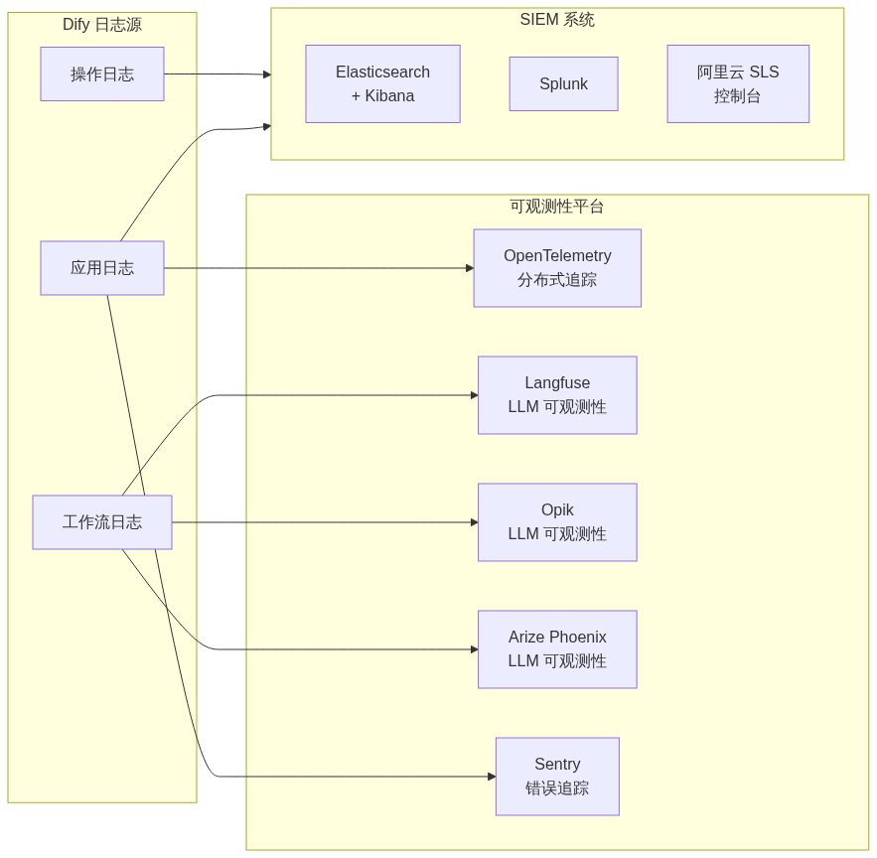
图表
集成配置：
工具 | 配置项 | 用途
OpenTelemetry | ENABLE_OTEL=true | 分布式追踪、指标收集
Langfuse | 内置集成 | LLM 调用链追踪
Opik | 内置集成 | LLM 调用链追踪
Arize Phoenix | 内置集成 | LLM 调用链追踪
Sentry | SENTRY_DSN=xxx | 错误追踪和告警
阿里云 SLS | ALIYUN_SLS_* | 工作流日志存储和查询

5.3 报表生成
合规报表数据源：
报表类型 | 数据来源 | 生成方式
操作审计报告 | operation_logs 表 | SQL 聚合查询
登录活动报告 | accounts.last_login_at/ip | 定时任务导出
工作流执行报告 | SLS / PostgreSQL | SLS SQL 或 Grafana
Token 消耗报告 | workflow_runs.total_tokens | 聚合统计
错误率报告 | Sentry / 应用日志 | Sentry API

6. 日志合规要求

6.1 EU AI Act 合规
EU AI Act 对高风险 AI 系统的日志记录提出明确要求（Article 12）：
要求 | Dify 支持 | 实现方式
对话日志 | 已覆盖 | messages 表完整记录对话历史
模型追踪 | 已覆盖 | 每条消息记录 model_id 和 model_provider
Token 用量 | 已覆盖 | message_tokens / workflow_runs.total_tokens
文档检索 | 已覆盖 | RAG 检索记录来源文档和得分
用户标识 | 已覆盖 | end_user_id / account_id 关联
错误日志 | 已覆盖 | workflow_runs.error + 应用错误日志
数据保留 | 部署方责任 | WORKFLOW_LOG_RETENTION_DAYS + 归档策略

6.2 GDPR 合规
GDPR 对日志中的个人数据处理提出要求：
要求 | Dify 措施 | 配置建议
数据最小化 | 日志中不记录请求体明文（仅 DEBUG 级别） | 生产环境 LOG_LEVEL=INFO
删除权 | 用户删除时清理关联日志 | 实现数据清理任务
访问控制 | 日志查询接口强制租户隔离 | 确保所有查询包含 tenant_id
跨境传输 | SLS 支持选择区域 | 配置 ALIYUN_SLS_REGION 为合规区域
处理记录 | 操作日志记录数据处理行为 | 扩展 OperationLog 覆盖范围

6.3 SOC 2 合规
SOC 2 Type II 要求证明安全控制的持续有效性：
信任原则 | 日志支持 | 审计证据
安全性 | 登录审计 + 权限检查日志 | 访问控制有效性证明
可用性 | 系统运行日志 + 错误追踪 | 服务连续性证明
处理完整性 | 工作流执行日志 | 数据处理完整性证明
机密性 | 凭证加密日志 + 访问日志 | 数据保护证明
隐私 | 操作审计 + 数据访问日志 | 隐私控制证明

7. 企业级审计增强方案
为满足企业级审计需求，建议在现有基础上进行以下增强。

7.1 审计事件扩展
扩展 OperationLog 的覆盖范围，增加以下审计事件：
事件类别 | 新增 action | 触发时机
认证事件 | login, logout, login_failed, token_refresh | 认证流程
密钥管理 | create_api_key, delete_api_key, rotate_key | API Key 操作
数据导出 | export_conversations, export_dataset | 数据导出操作
配置变更 | update_tenant_config, update_security_settings | 租户配置变更
插件操作 | install_plugin, uninstall_plugin, update_plugin | 插件生命周期

7.2 审计日志防篡改
图表
实现方案：
- 链式哈希：每条审计日志包含前一条日志的哈希值，形成链式结构
- 异步复制：日志写入后异步复制到对象存储（S3 Object Lock / OSS WORM）
- 定期校验：后台任务定期验证日志链完整性

7.3 实时告警
集成告警机制，对异常审计事件实时通知：
告警场景 | 触发条件 | 通知方式
暴力破解 | 同一 IP 连续 5 次登录失败 | 邮件 + Webhook
异常访问 | 非工作时间的大量数据访问 | 邮件 + Webhook
权限提升 | 角色变更操作 | 邮件通知 Owner
敏感操作 | 批量数据导出/删除 | 邮件通知 Admin

附录

审计日志流程图
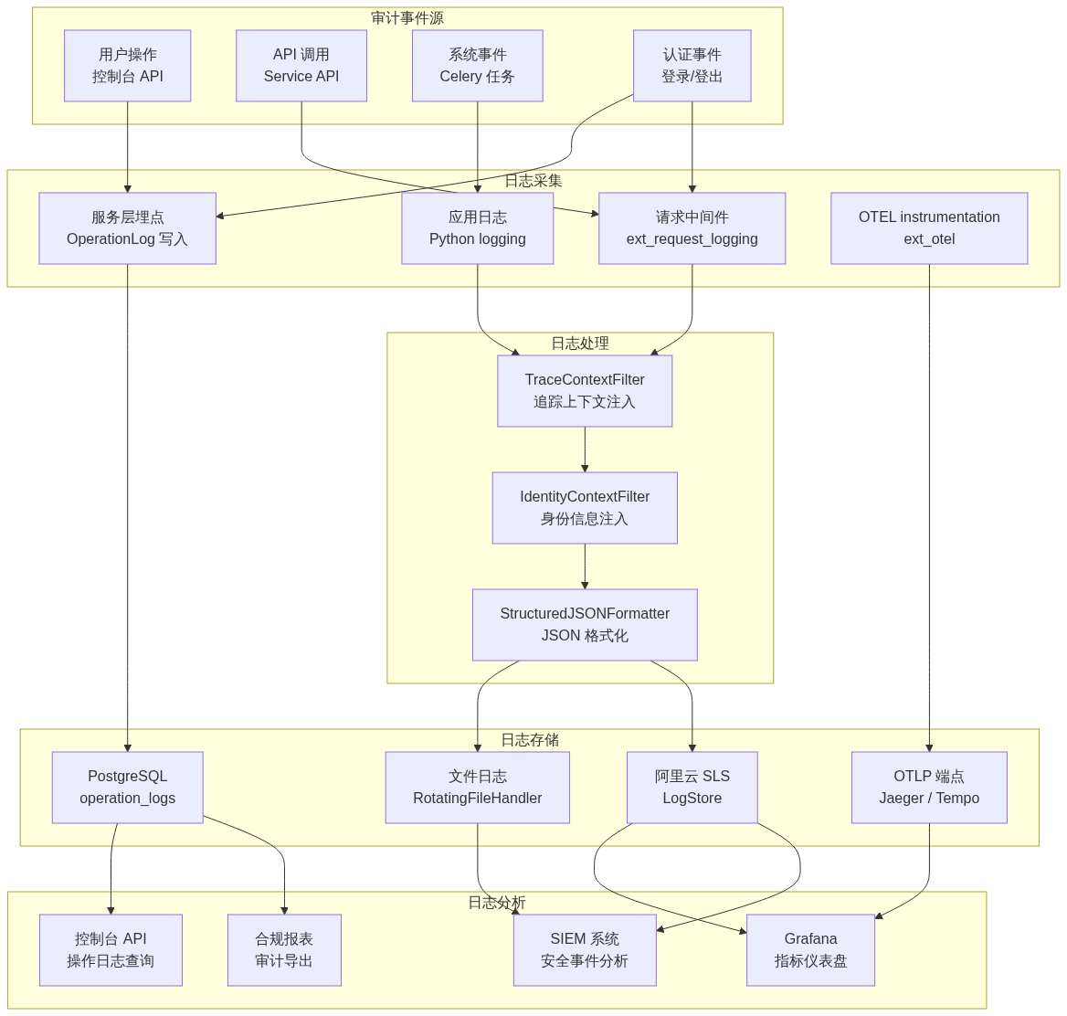
图表

日志字段定义表

操作日志字段（OperationLog）
字段 | 数据库类型 | Python 类型 | 必填 | 索引 | 说明
id | UUID | str | 是 | PK | 唯一标识
tenant_id | UUID | str | 是 | 联合索引 | 租户 ID
account_id | UUID | str | 是 | 联合索引 | 操作者 ID
action | String(255) | str | 是 | 联合索引 | 操作类型
content | JSON | Any | 否 | 无 | 操作详情
created_at | DateTime | datetime | 是 | 无 | 创建时间
created_ip | String(255) | str | 是 | 无 | 来源 IP
updated_at | DateTime | datetime | 是 | 无 | 更新时间
联合索引：operation_log_account_action_idx (tenant_id, account_id, action)

结构化日志字段（JSON 格式）
字段 | 类型 | 必填 | 来源 | 说明
ts | String | 是 | StructuredJSONFormatter | ISO 8601 UTC 时间戳
severity | String | 是 | logging.LogRecord.levelno | 日志级别
service | String | 是 | dify_config.APPLICATION_NAME | 服务名称
caller | String | 是 | filename:lineno | 代码位置
trace_id | String | 否 | TraceContextFilter | OTEL trace ID
span_id | String | 否 | TraceContextFilter | OTEL span ID
identity.tenant_id | String | 否 | IdentityContextFilter | 租户 ID
identity.user_id | String | 否 | IdentityContextFilter | 用户 ID
identity.user_type | String | 否 | IdentityContextFilter | 用户类型
message | String | 是 | LogRecord.getMessage() | 日志消息
attributes | Object | 否 | 手动附加 | 扩展属性
stack_trace | String | 否 | LogRecord.exc_info | 异常堆栈

相关配置项
配置项 | 类型 | 默认值 | 说明
LOG_LEVEL | String | INFO | 日志级别
LOG_OUTPUT_FORMAT | text / json | text | 日志输出格式
LOG_FILE | String | 无 | 日志文件路径
LOG_FILE_MAX_SIZE | Int (MB) | 可配置 | 单文件最大大小
LOG_FILE_BACKUP_COUNT | Int | 可配置 | 轮转文件保留数
LOG_FORMAT | String | 可配置 | 文本格式模板
LOG_DATEFORMAT | String | 可配置 | 日期格式
LOG_TZ | String | 无 | 文本日志时区
ENABLE_REQUEST_LOGGING | Bool | false | 请求日志开关
ALIYUN_SLS_LOGSTORE_TTL | Int | 365 | SLS 日志保留天数
WORKFLOW_LOG_RETENTION_DAYS | Int | 30 | 工作流日志保留天数
WORKFLOW_LOG_CLEANUP_ENABLED | Bool | false | 自动清理开关

关键文件索引
文件 | 职责
api/models/model.py | OperationLog 操作日志模型
api/models/account.py | 账户模型（含 last_login_at/ip 审计字段）
api/extensions/ext_logging.py | 日志系统初始化（文本/JSON 格式）
api/extensions/ext_request_logging.py | HTTP 请求日志中间件
api/extensions/ext_logstore.py | 阿里云 SLS LogStore 初始化
api/extensions/logstore/aliyun_logstore.py | SLS LogStore 客户端实现
api/core/logging/structured_formatter.py | JSON 结构化日志格式化器
api/core/logging/context.py | 请求上下文（request_id, trace_id）
api/core/logging/filters.py | 日志过滤器（追踪 + 身份）
api/configs/feature/__init__.py | 日志相关配置项定义
api/configs/deploy/__init__.py | ENABLE_REQUEST_LOGGING 配置

变更日志
日期 | 版本 | 变更内容
2026-07-19 | 1.0 | 初始版本，覆盖审计日志现状、分类设计、格式标准、存储归档、查询分析和合规要求

